Схематичне зображення проекту “Екстрим-алея” по створенню скейт-парку, що буде розташований на одній із алей парку імені Ю.Гагаріна

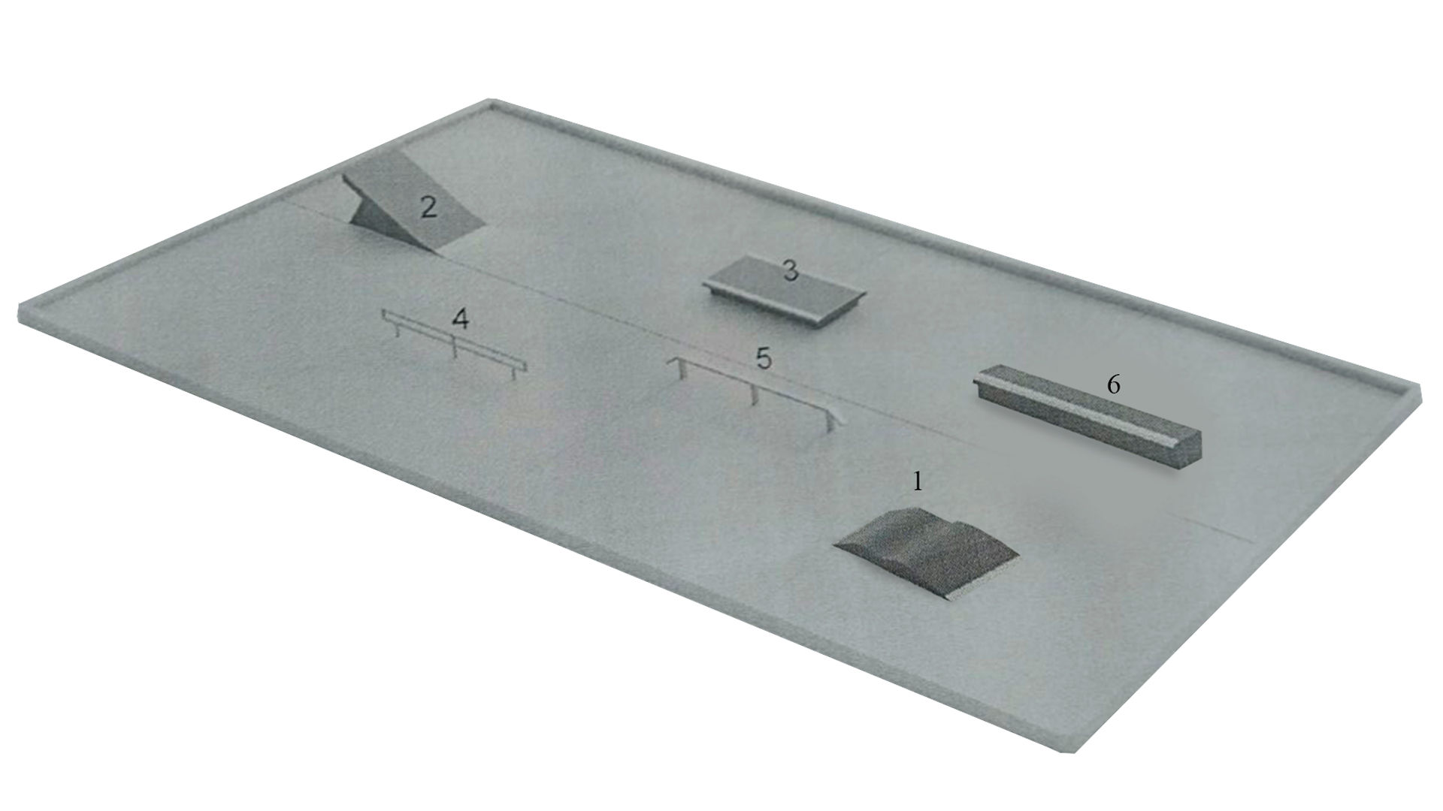

1 | - хвиля (1250мм*4000мм*280мм)
2 | - бенк (1250мм*2100мм*1000мм)
3 | -мануалбокс (1250мм*2500мм*250мм)
4 | -рейл круглий (60мм*300мм* 300мм)
5 | -рейл профільний (120мм*3000мм* 400мм)
6 | - гринд-бокс (600мм*3000мм*400мм)

